Роль учебного предмета «Русский язык» огромна, так как именно на уроках русского языка мир общения становится для обучающихся предметом изучения и осмысления, а родной язык – главным средством речевого общения, инструментом мыслительной деятельности.
Урок по теме «Безударная гласная в слове. Составление алгоритма» включен в раздел «Звуки и буквы. Слог. Ударение». В разделе уделяется внимание развитию речевой культуры обучающихся, верному произношению и правильной постановке ударения в «проблемных» словах. Урок проводится во 2 классе по УМК «Перспектива». Тип урока: урок получения новых знаний. Урок, помимо правила, заданий и упражнений, содержит диалог персонажа учебника профессора Самоварова с детьми, что помогает обучающимся обсудить тему с разных точек зрения и приучает детей высказывать собственное мнение. Данный урок помогает обучающимся понять необходимость верного написания букв безударных гласных звуков.

Безударные гласные в слове, проверяемые ударением.
Составление правила.
2 класс, УМК «Перспектива»
Пилипчак Наталья Геннадьевна,
учитель начальных классов
МБОУШР «Гимназия»,
высшая квалификационная категория

Тип урока: урок получения новых знаний
Цель урока: cформировать представление о проверяемой безударной гласной; составить алгоритм решения орфографической задачи с безударным гласным в слове; использовать приобретенные знания в практической деятельности.
Личностные умения: проявлять интерес к изучению темы, эмоционально-ценностное отношение к проблеме учеников «лесной школы»;
Предметные умения: писать слово с безударной гласной, подбирая проверочное слово.
Метапредметные умения:
Познавательные: распознавать ударные и безударные гласные в слове и обосновывать свое мнение; анализировать выбор написания безударной гласной и обосновывать свое мнение; соотносить учебные действия с алгоритмом;
Регулятивные: выполнять учебное задание в соответствие с целью; проверять правильность выполненного задания в паре; соотносить учебные действия в соответствии с алгоритмом; выполнять учебное действие в соответствие с планом; выполнять самопроверку и взаимопроверку при выполнении учебного задания;
Коммуникативные: комментировать собственные действия при выполнении задания; строить понятные для партнера высказывания в рамках учебного диалога; согласовывать позиции и находить общее решение в коллективном творчестве; адекватно использовать речевые средства для представления работы.

Этап урока | Деятельность учителя | Деятельность обучающихся | УУД
1.Эмоциональный настрой на урок. | -Прочитайте высказывание на слайде. Выразите своё мнение по данному высказыванию.  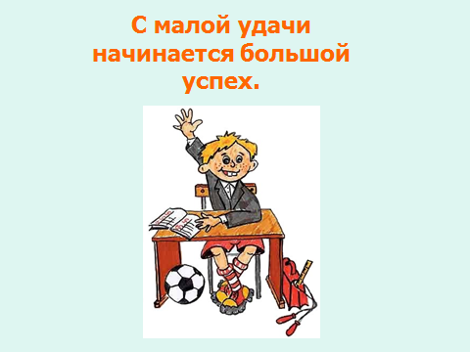  -Я желаю вам сегодня на уроке, чтобы каждого посетила удача, которая обернётся большим успехом! | Дети читают высказывание и делятся своими мыслями. | Личностные: развитие познавательного интереса, формирование познавательных потребностей и учебных мотивов.
- Постановка проблемы, «включения» обучающихся в учебную деятельность | (учитель читает детям сказку)  Однажды Аня и Ваня оказались в сказочной «Лесной школе». Ученики школы Лисичка, Волчонок и Медвежонок писали предложение: «Лесная школа стоит на горе». Учитель Мудрый Филин попросил объяснить, как они написали слова с безударными гласными.  Вот что ответили ученики:  - Слово «лисная» я написала с гласной «и», потому что там учатся лисы – с гордостью ответила Лисичка.  - Слово «стаит» я написал с гласной «а», - сказал Волчонок и добавил: - ведь мы, волки живем в «стае».  - Буква «а» очень похожа на гору , – заревел Медвежонок,- пишу на «гаре».  Учитель остался в недоумении.  -Ребята, можем ли мы согласиться с ответами учеников «Лесной школы»? Какие гласные надо писать в словах «л..сная», «ст..ит», «на г..ре»?  (предложение «Л..сная школа ст..ит на г..ре» записано на доске)  Предложите свой вариант написания гласной и обоснуйте его.  (Подвести обучающихся к выводу: чтобы обосновать выбор предлагаемой безударной гласной, надо специальные знания и умения).  - Есть ли у вас желание научиться писать правильно слова с безударной гласной и поделиться своим опытом с учениками «Лесной школы»?  -Определите тему и цель урока. | Обучающиеся слушают сказку.  Ребята высказывают свои варианты ответов, обосновывая свое мнение.  Дети формулируют тему и цель урока. | Личностные умения: проявлять интерес к изучению темы, эмоционально-ценностное отношение к проблеме учеников «лесной школы».  Познавательные: распознавать ударные и безударные гласные в слове и обосновывать свое мнение; анализировать выбор написания безударной гласной и обосновывать свое мнение.  Коммуникативные: комментировать собственные действия при выполнении задания; строить понятные для партнера высказывания в рамках учебного диалога; согласовывать позиции и находить общее решение в коллективном творчестве; адекватно использовать речевые средства для представления работы.  Регулятивные: выполнять учебное задание в соответствие с целью.
- Составление алгоритма действий | - Составьте план действий при проверке написания безударных гласных в слове.  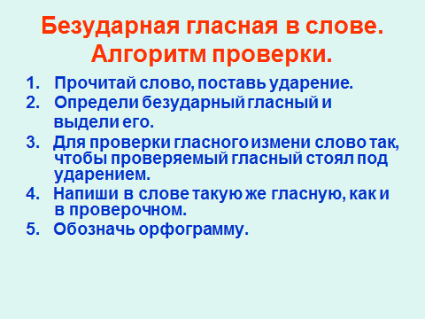 | Дети составляют алгоритм, который выводится на слайде | Познавательные: составить алгоритм решения орфографической задачи с безударным гласным в слове.
- Физминутка | Представьте, что мы с вами лесные жители: Лисенок, Волчонок, Медвежонок. Изобразите мимикой, жестами повадки этих животных.
- Проговаривание алгоритма и использование его при решении орфографических задач | - Детям предлагается послушать профессора Самоварова и сравнить свой вывод с выводом профессора, убедиться в том, правильно ли составили алгоритм проверки безударной гласной в слове. Профессор Иван Иванович Самоваров дает пояснение к теме, обобщает наблюдение и формулирует правило.  ( электронное сопровождение к учебнику Л.Ф. Климановой «Русский язык» 2 класс, Москва « Просвещение», 2012)  - Работа с учебником: стр.93 упражнение 141.  Прочитайте. Подумайте, какую букву для обозначения безударного гласного звука следует писать.  Лес - л..са, след - сл..ды, стены - ст..на, море - м..ря, зимушка - з..ма, гриб - гр..бы, цвет - цв..тной, хлеб - хл..ба. | Обучающиеся смотрят анимацию, ещё раз проговаривают алгоритм проверки безударной гласной в слове.  Самостоятельная работа в тетрадях, взаимопроверка в паре. | Познавательные: использовать приобретенные знания в практической деятельности.  Регулятивные: выполнять учебное задание, используя алгоритм; проверять правильность выполнения задания при работе в паре; выполнять учебное действие в соответствие с планом.
- Проверка и рефлексия | 1.Мини-тест (слайды)  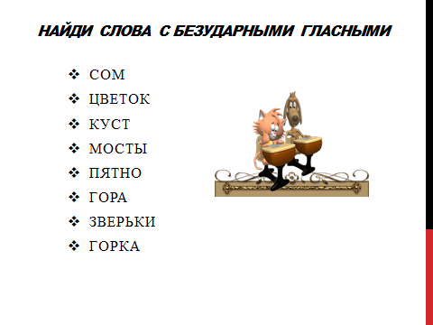  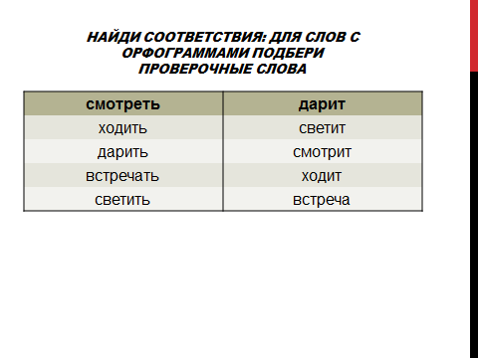  - Продолжите начатое мной предложение.  - Сегодня на уроке я открыл для себя ...  - Наиболее трудным мне показалось ...  - Я думаю, это потому, что ...  - Самым интересным было...  - Я бы хотел спросить ...  - Домашнее задание.  Стр.93 правило, стр.94 упражнение 142. | Ребята устно выполняют задания на слайдах, обосновывая своё мнение.  Проводят личностную рефлексию и оценивают свою работу на уроке. | Коммуникативные:  комментировать собственные действия при выполнений задания; строить понятные для партнера высказывания в рамках учебного диалога; адекватно взаимодействовать в рамках учебного диалога.  Регулятивные: прогнозируют результаты уровня усвоения изучаемого материала.

Построение урока и подача материала представлены таким образом, чтобы можно было установить общение с ребёнком, показать ему необходимость изучаемого материала, вызвать интерес к предмету.
Предлагаемый вариант методической разработки можно использовать учителю на своих уроках при изучении темы «Безударная гласная в слове». Надеюсь, что предлагаемое методическое пособие окажет учителю определенную помощь.

